Если ребенок здоров, не имеет проблем со слухом и интеллектуальным развитием, то причинами искажения произношения звука Ш могут быть следующие факторы:
нарушения в строении /уздечка/ и подвижности артикуляционного аппарата, недостаточная сформированность речевых укладов и их переключений, неправильная направленность воздушной струи.
Для развития подвижности губ и языка существует специальная гимнастика, которая называется артикуляционной.
Подготовительные упражнения для постановки звука "Ш".
Упражнения выполняются ежедневно, перед зеркалом, в течении 3 - 5 минут.
Цель: укреплять мышцы языка, развивать гибкость и точность движений языка, умение им управлять, вырабатывать подъем языка. Выработке необходимых движений языка и воздушной струи способствуют следующие упражнения:
"Рупор"
Зубы слегка разомкнуты, губы слегка вытянуты и округлены, как при звуке "О", верхние и нижние резцы видны. Примечание: необходимо следить за тем, чтобы при выполнении упражнения ребенок вытягивал только губы, при этом нижняя челюсть должна оставаться неподвижной. Удерживать их в таком положении под счёт от 1 до 5-10.
"Чашечка" Рот широко раскрыть. Широкий язык поднять кверху, потянуть к верхним зубам, но не касаться их. Удерживать его в таком положении под счёт от 1 до 5-10.
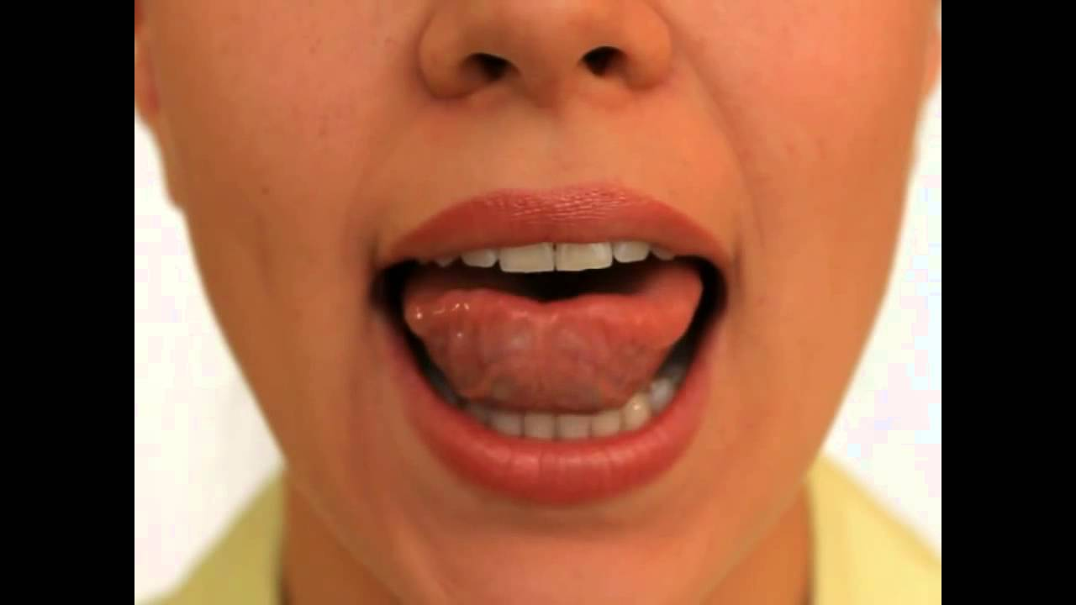
"Качели большие". Рот приоткрыт. Напряженным языком тянуться попеременно то к носу, то к подбородку (облизать верхнюю губку - облизать нижнюю губку).
"Качели маленькие". Рот приоткрыт. Напряженным языком тянуться попеременно то к верхним резцам, то к нижним.
"Чьи зубы чище?". Открыть рот и кончиком языка "почистить" верхние зубы с внутренней стороны, делая движения языком из стороны в сторону.
"Маляр". Рот приоткрыт. Широким кончиком языка, как кисточкой, ведем от верхних резцов до мягкого нёба. Губы и нижняя челюсть должны быть неподвижны.
Упражнение для развития выдоха. Округлить губы и, вдохнув, равномерно, с силой, выдыхать воздух. Контроль упражнения ладонью руки – ощущается тёплая струя. На положение языка не обращать внимания. Щеки не должны раздуваться. Желательно держать ладонями щеки ребенка во время упражнения. Многократным упражнением добиться у ребёнка необходимой силы воздуха.
Постановка звука "Ш".
По подражанию. Сесть с ребенком перед зеркалом. Установить правильную артикуляцию: рот открыт, губы слегка округлены, широкий язык поднят вверх и находится за верхними передними зубами, но не касается их. Дуть на кончик языка, удерживая его вверху. Должен получиться "шшш".

От звука [С]
Сесть с ребенком перед зеркалом. Произносить звук [С], при этом поднять палочкой (ватной палочкой, ложечкой…) язычок вверх и удерживать. Губы слегка округлены. Должен получиться "шшш".
Механический способ
Сесть с ребенком перед зеркалом. Положить палочку на зубы, язык положить сверху на палочку. Губы слегка округлены. Подуть на кончик языка. Должен получиться "шшш".
Автоматизация звука Ш
1 этап. Произносить звук [Ш] изолированно (отдельно). Это необходимо для закрепления правильного звучания звука. Попросите ребенка шипеть как змея или можете продолжить посоревноваться, кто дольше сможет шипеть. После того, как звук будет произносится длительно и «чисто» можно переходить к следующему этапу.
2 этап. Автоматизация в слогах.
АШ  ОШ  УШ  ЫШ | ША  ШО  ШУ  ШИ | АША  АШО  АШУ  АШИ | ОША  ОШО  ОШУ  ОШИ | УША  УШО  УШУ  УШИ | ЫША  ЫШО  ЫШУ  ЫШИ
ШПА  ШПО  ШПУ  ШПЫ | ШКА  ШКО  ШКУ  ШКЫ | ШМА  ШМО  ШМУ  ШМЫ | ШВА  ШВО  ШВУ  ШВЫ | ШНА  ШНО  ШНУ  ШНЫ | ШТА  ШТО  ШТУ  ШТЫ
3 этап. Автоматизация в словах.
В начале слова.
Ша-ша-ша - шаг, шагать, шалить, шар, шарик, шапка, шакал, шахта, шайба, шофер, шампунь, шампиньон.
Шу-шу-шу - шут, шуба, шутка, шум, шуметь, шутить, шумовка, шутник
Шо-шо-шо - шов, шепот, шок, шелк
Ши-ши-ши - шип, шипеть, шина, шипы, шиповник, шитье, шило, шик
В середине слова.
Гребешок, калоши, камыши, каша, крыша, ландыши, малыши, машина, мешок, мишень, мышата, мыши, мышонок, ноша, ошейник, ошибка, петушок, пушок, ремешок, решение, тишина, ушанка, уши, ушиб, мишень, ошейник.
В конце слова.
Аш: ваш, наш, гуашь
Уш: душ, тушь
Иш: тишь, мякиш, финиш
Ыш: мышь, камыш, детёныш
Еш: ешь, пьёшь, поёшь, идёшь
Слова с двумя звуками Ш.
Шишки штанишки, шашки, шипишь, шутишь, пишешь, шьёшь, шумишь.
4 этап. Автоматизация в словосочетаниях
Большая подушка, букашка на опушке, лягушка-квакушка, малышка с пышкой, мешать кашу, мешок с пшеном, петушиное перышко, Машина кошка, пшённая каша, большая машина, широкий шаг.
5 этап. Автоматизация в предложениях.
3 слова. У Маши шуба. У Антоши шапка. У Даши шахматы. Бабушка вышивает петушка. Камыши шумят тихо. Наташа пишет тушью.
4 слова. У Яши пшённая каша. Бабушка шьёт штанишки Яше. Маша пьёт вишнёвый компот. У Яшиной машины шины. Мишутка дует на пушинки. Наташа вешает шубу в шкаф. На опушке кукует кукушка. Пшённая каша из пшена.
5 слов. У кошки ушки на макушке. На опушке мушки и квакушки. Шапка да шубка - вот и Мишутка. Паша катает мишку на машине. Мама шьёт на швейной машинке.
6 слов. Мама-мышь и мышата едят шпинат. У Паши и Даши мышонок Пушок. У мышки-мышата, у кошки-котята.
7 слов. Шахматы и шашки у Даши в шкафу. Наша Даша под душем моет шею и уши. Дедушка и Яша едят пшённую кашу. Наши шапки и шубы в
дубовом шкафу.
8 слов. Паша едет на машине к дедушке и бабушке.
6 этап. Автоматизация в связной речи
Выучи чистоговорку:
Ши-ши-ши, ши-ши-ши
Что-то шепчут камыши.
Ше-ше-ше, ше-ше-ше
Это утка в камыше.
Ша-ша-ша, ша-ша-ша
Выходи из камыша!
Шах-шах-шах- нет утки в камышах
Выучи стихотворения.
1.Маша, Даша и Наташа
Моют ковш.
Там будет каша.
2.У машины - шины.
- Шины шипят,
Пугают мышат.
3.Тише мыши - кот на крыше,
А котята еще выше.
4.Две букашки на опушке
Шьют мышатам по подушке.
Повтори скороговорки.
Большая кошка лежи т на окошке.
У нашего Мишки в мешке шишки.
Кукушка кукушонку купит капюшон.
Пышная подушка у Мишки под ушком.
Выучи рассказы.
Шалун Миша.
Миша - шалуш. Он шалил с кошкой. Кошка мяукала. Бабушка отняла кошку. Ушел Миша в лес. Увидел шишку. Миша кинул в шишку шапку. В шишку не попал, а шапка повисла на ветке. Нет шишки, нет шапки. Так и пошел Миша домой.
На опушке.
Ходила Наташа в лес. Набрала лукошко ягод. Вышла она на опушку. На опушке ландыши. На ландышах букашки. У речушки были камыши. В камышах квакают лягушки. На ветке кукует кукушка. Отдохнула Наташа и пошла дальше.
Машина.
У Миши новая машина. У этой машины широкие шины. Миша катает машину по комнате. Вдруг машина уехала под шкаф. Там будет для машины "гараж",— подумал Миша.
Каша.
Бабушка купила пшено. Из пшена готовят пшенную кашу. Бабушка приготовила пшенную кашу. Наша Даша кушает пшенную кашу. И кошку угостили пшенной кашей.

За дополнительной консультацией можно обратиться по адресу:
г. Курган, пр. Конституции 68, корпус 1а,
тел. 44-98-50, www.centr45.ru



Государственное бюджетное учреждение
«Центр помощи детям»


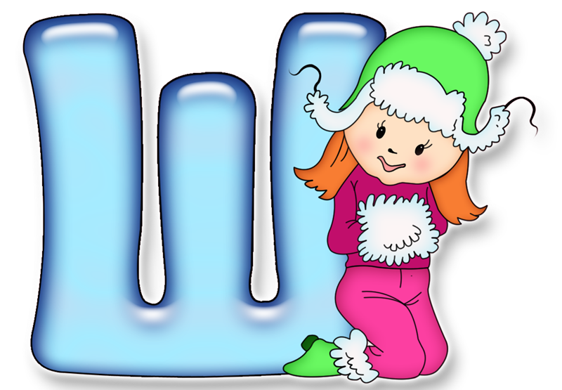

Постановка и
автоматизация
звука "Ш"
(для родителей)

г. Курган

